SOA并不是一种架构技术，是一个组件模型，它将应用程序的不同功能单元（称为服务）通过这些服务之间定义良好的接口和契约联系起来。接口是采用中立的方式进行定义的，它应该独立于实现服务的硬件平台、操作系统和编程语言。这使得构建在各种这样的系统中的服务可以以一种统一和通用的方式进行交互。

SOAP， WSDL， UDDI

WSDL，UDDI和SOAP是SOA基础的基础部件。WSDL用来描述服务；UDDI用来注册和查找服务；而SOAP，作为传输层，用来在消费者和服务提供者之间传送消息。SOAP是Web服务的默认机制，其他的技术为可以服务实现其他类型的绑定。一个消费者可以在UDDI注册表（registry）查找服务，取得服务的WSDL描述，然后通过SOAP来调用服务。

。[Web服务描述语言](http://baike.baidu.com/item/Web%E6%9C%8D%E5%8A%A1%E6%8F%8F%E8%BF%B0%E8%AF%AD%E8%A8%80" \t "_blank)（WSDL， Web Services Description Language）是用于描述服务的标准语言。

SOA 服务用消息进行通信，该消息通常使用XML Schema来定义（也叫做XSD， XML Schema Definition）。消费者和提供者或消费者和服务之间的通信多见于不知道提供者的环境中。服务间的通讯也可以看作企业内部处理的关键商业文档。

在一个企业内部，SOA服务通过一个扮演目录列表（directory listing）角色的登记处（Registry）来进行维护。应用程序在登记处（Registry）寻找并调用某项服务。统一描述，定义和集成（UDDI， Universal Description， Definition， and Integration）是服务登记的标准。

每项SOA服务都有一个与之相关的服务品质（QoS， quality of service）。QoS的一些关键元素有安全需求（例如认证和授权），可靠通信（译注：可靠消息是指，确保消息“仅且仅仅”发送一次，从而过滤重复信息。），以及谁能调用服务的策略。

WS-I Basic Profile，由Web服务互用性组织（Web Services Interoperability Organization）提供，是SOA服务测试与互用性所需要的核心构件。服务提供者可以使用Basic Profile测试程序来测试服务在不同平台和技术上的互用性。

在理解SOA和Web服务的关系上，经常发生混淆。根据2003年4月的Gartner报道，Yefim V. Natis就这个问题是这样解释的：“Web服务是技术规范，而SOA是设计原则。特别是Web服务中的WSDL，是一个SOA配套的接口定义标准：这是Web服务和SOA的根本联系。”从本质上来说，SOA是一种架构模式，而Web服务是利用一组标准实现的服务。Web服务是实现SOA的方式之一。用Web服务来实现SOA的好处是你可以实现一个中立平台，来获得服务，而且随着越来越多的软件商支持越来越多的Web服务规范，你会取得更好的通用性。

SOA优势

SOA的概念并非什么新东西，SOA不同于现有的[分布式技术](http://baike.baidu.com/item/%E5%88%86%E5%B8%83%E5%BC%8F%E6%8A%80%E6%9C%AF" \t "_blank)之处在于大多数软件商接受它并有可以实现SOA的平台或应用程序。SOA伴随着无处不在的标准，为企业的现有资产或投资带来了更好的重用性。SOA能够在最新的和现有的应用之上创建应用；SOA能够使客户或服务消费者免予服务实现的改变所带来的影响；SOA能够升级单个服务或服务消费者而无需重写整个应用，也无需保留已经不再适用于新需求的现有系统。总而言之，SOA以借助现有的应用来组合产生新服务的敏捷方式，提供给企业更好的灵活性来构建应用程序和业务流程。

主要优势

一，SOA可通过互联网服务器发布，从而突破企业内网的限制，实现与供应链上下游伙伴业务的紧密结合。通过SOA架构，企业可以与其业务伙伴直接建立新渠道，建立新伙伴的成本得以降低。

二，SOA与平台无关，减少了业务应用实现的限制。要将企业的业务伙伴整合到企业的“大”业务系统中，对其业务伙伴具体采用什么技术没有限制。

三， SOA具有低耦合性特点，业务伙伴对整个业务系统的影响较低。在企业与各业务伙伴关系不断发生变化的情况下，节省的费用会越来越多。

四， SOA具有可按模块分阶段进行实施的优势。可以成功一步再做下一步，将实施对企业的冲击减少到最小。

五， SOA的实施可能并不具有成本显著性。这要分三种情况加以讨论：

(1) 当企业[从零开始](http://baike.baidu.com/item/%E4%BB%8E%E9%9B%B6%E5%BC%80%E5%A7%8B" \t "_blank)构建业务系统时，采用SOA架构与不采用SOA架构成本可看做是相同的。

(2) 当企业业务发展或发生企业重组等变化而原有系统不能满足需要，而需要重构业务系统时，采用SOA架构与不采用SOA架构成本可看做是相同的。

(3) 当企业业务发生缓慢变化并可预见到将来需要重构业务系统时，由于可以按模块分阶段逐步实施SOA以适应变化的需要，这样企业不需一下投入一大笔经费进行系统改造，而是根据企业业务发展情况和资金情况逐步投入，缓解了信息投入的压力。

**1. 什么是SOA的服务？**

　　在现实世界中，服务是一种我们花费购买到的一种预期的服务。

　　例1 （来自真实世界） ：你去餐馆订餐，您的订单首先进入到柜台，然后在厨房进行食物准备，最后服务员提供的食物。因此，为了实现一个餐厅订购服务，您需要三个逻辑部门/服务协同工作（计帐，厨房和服务员）。在软件世界同样的方法称为业务服务。

　　例2 （软件世界） ：你去亚马逊订购了一本书，有不同的服务，如支付网关，库存系统，货运系统等共同完成一本书的订购。

　　所有的服务是自包含的，合乎逻辑。他们就像黑盒子。总之，我们并不需要了解业务服务的内部工作细节。对于外部世界，它只是一个能够使用消息交互的黑盒子。例如在“支付网关”业务服务获得消息“检查信贷”后会给出输出：这个客户的信贷有或没有。对于“订单系统”，“支付网关”的服务是一个黑盒子。

**2.服务的主要特点是什么？**

　　以下是服务的SOA的主要特点：

A） SOA组件是松耦合的。当我们说松耦合，这意味着每一个服务是自包含单独存在的逻辑。举例来说，我们采取了“支付网关”的服务，并将它附加到不同的系统。

B） SOA服务是黑匣子。在SOA中，服务隐藏有内在的复杂性。他们只使用交互消息，服务接受和发送消息。通过虚拟化一个服务为黑盒子，服务变得更松散的耦合。

C） SOA服务应该是自定义： SOA服务应该能够自己定义。

D） SOA服务维持在一个列表中： SOA服务保持在一个中央存储库。应用程序可以在中央存储库中搜索服务，并调用相应服务。

E） SOA服务可以编排和链接实现一个特定功能： SOA服务可以使用了即插即用的方式。例如，“业务流程”中有两个服务“安全服务”和“订单处理服务” 。从它的业务流程可以实现两种类型：一，您可以先检查用户，然后处理订单，或反之亦然。是的，你猜对了，使用SOA可以松散耦合的方式管理服务之间的工作流。

**3.什么是SOA？**

　　SOA代表了面向服务的架构。 SOA是一种使用松耦合的黑盒子服务构建业务应用的体系架构，这些服务可以通过编排连接在一起以实现特定的功能。

**4.什么是合同，地址和绑定？**

　　这是三个SOA的标准术语。每个服务都必须公开一个或多个端点，以便让该服务提供给客户端调用。

* 合同是两方或多方之间的协议。它定义了一种客户端如何与服务通信的协议。从技术上讲，它有描述参数和返回值的方法。
* 地址表明在哪儿能找到这种服务。地址是一个URL，它指向服务的位置。
* 绑定是决定这个端点如何可以访问。它决定了如何完成通信。例如，你暴露你的服务，可以使用SOAP over HTTP或通过TCP的BINARY进行访问。因此，对于这些通信介质将被创建两个绑定。

**5. 什么Web服务的SOA？**

　　SOA是一种思想，它是一个架构理念，Web服务是完成它的技术方法。 Web服务是实现SOA首选的标准。在SOA中，我们需要的服务是松耦合的。 Web服务进行通信使用的SOAP协议是基于XML的，这是非常松散的耦合。它回答了什么是服务的一部分。 SOA服务应该能够来形容自己。 WSDL描述了我们如何可以访问该服务。 SOA服务都位于一个目录： UDDI的描述，从那里我们可以得到Web服务。这其实是SOA注册表的实现。

**6. 什么是SOA的主要好处？**

　　SOA有助于建立IT和业务线之间的无缝对接，通过产生更多的 IT灵活性，以支持更大的业务灵活性。您的业务流程变化越来越快以及全球剧烈竞争需要SOA能够提供高的灵活性。 SOA能够帮助您更好地重用现有的IT投资和服务。 SOA通过定义服务之间良好接口更易于集成。 SOA还提供了业务伙伴，客户和供应商的服务集成到一个企业的业务流程体系结构模型中。这降低了成本，提高了客户满意度。

**7. 什么是可重用的服务？**

　　服务是一个自主的，可重复使用的，可发现的，无状态的，有一定粒度的功能，并且是一个复合应用程序或一个组合服务的一部分。

可重复使用的服务通过业务活动标识，这个业务活动是使用服务规范（设计时合同）描述的。

一个服务约束是，包括安全性，QoS，SLA，使用策略，可以由多个运行时的合同 多个接口（WSDL中的Web服务）以及多个实现（代码）定义的。

可重复使用的服务应在被管制在其从设计到运行整个企业级生命周期。其重用应通过规范流程来推动，重用应该是可测量的。

8。谈谈关于服务的标识，自顶向下 top-down和自底向上bottom-up 的两个方法之间是如何鼓励重用和维护？

自顶向下的方法是业务驱动的，可以在不同计划上分离业务和IT的不同关注，提供两者之间一个共同的基础。因此，在大多数情况下，如果你想提高重用和中期/长期的投资回报率，可以采取这种方法。

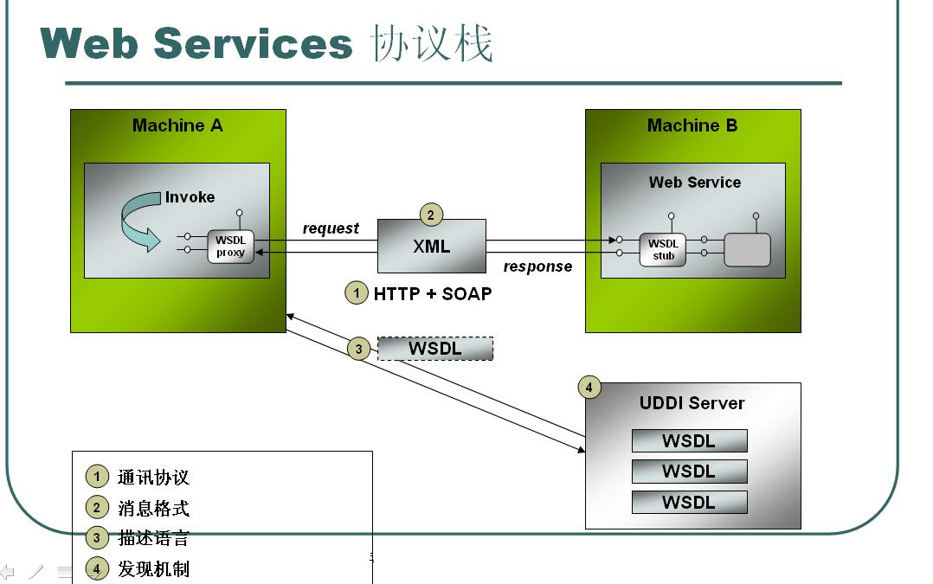

2.一个Web Service客户端，顾名思义是和一个Web Service服务器进行交互。

  下面是一个Web Service客户端调用Web Service的基本过程。  
--> 构造SOAP请求消息（将本地数据对象转换为SOAP消息）

--> 发送SOAP消息到Web Service服务器的指定端口

--> 接收SOAP响应消息

--> 将SOAP响应消息转换为本地数据对象

3.webService与SOA的关系  
  webService是SOA的一个具体实现  
  SOA是思想  
  就像面向对象和J2ee的关系  
4.SOAP基于HTTP的，在http协议下传输xml文件

5.UDDI:发现，描述和整合服务，很少用

## WebService的基本原理

（1） Service Provider采用WSDL描述服务。

（2） Service Provider 采用UDDI将服务的描述文件发布到UDDI服务器（Register server）。

（3）Service Requestor在UDDI服务器上查询并 获取WSDL文件。

（4）Service requestor将请求绑定到SOAP，并访问相应的服务。

实现一个完整的Web服务包括以下步骤：

◆ Web服务提供者设计实现Web服务，并将调试正确后的Web服务通过Web服务中介者发布，并在UDDI注册中心注册； （发布）

◆ Web服务请求者向Web服务中介者请求特定的服务，中介者根据请求查询UDDI注册中心，为请求者寻找满足请求的服务； （发现）

◆ Web服务中介者向Web服务请求者返回满足条件的Web服务描述信息，该描述信息用WSDL写成，各种支持Web服务的机器都能阅读；（发现）

◆ 利用从Web服务中介者返回的描述信息生成相应的SOAP消息，发送给Web服务提供者，以实现Web服务的调用；（绑定）

◆ Web服务提供者按SOAP消息执行相应的Web服务，并将服务结果返回给Web服务请求者。（绑定）